业务操作指引（北京试点版)
20151意见建议

一、业务概述
意见建议是为进一步掌握纳税人涉税费事项需求，收集纳税人新电子税局使用体验，通过建立规范高效的线上平台功能，实现新电子税局中纳税人意见建议的收集，为新电子税局系统优化升级、税费征管措施优化调整等提供参考。

二、办理流程
1.由纳税人端自主发起提交。
2.纳税人端提交至税务人员端，由税务人员端反馈给纳税人，纳税人可在事项进度管理查看反馈信息。

三、关联场景
无。

四、功能路径
1.【公众服务】-【服务诉求】-【意见建议】功能菜单。
2. 通过首页搜索栏输入关键字查找出的“意见建议”进入办税功能。

五、操作步骤
1.登录新电子税务局后，点击【公众服务】-【服务诉求】-【意见建议】功能菜单。

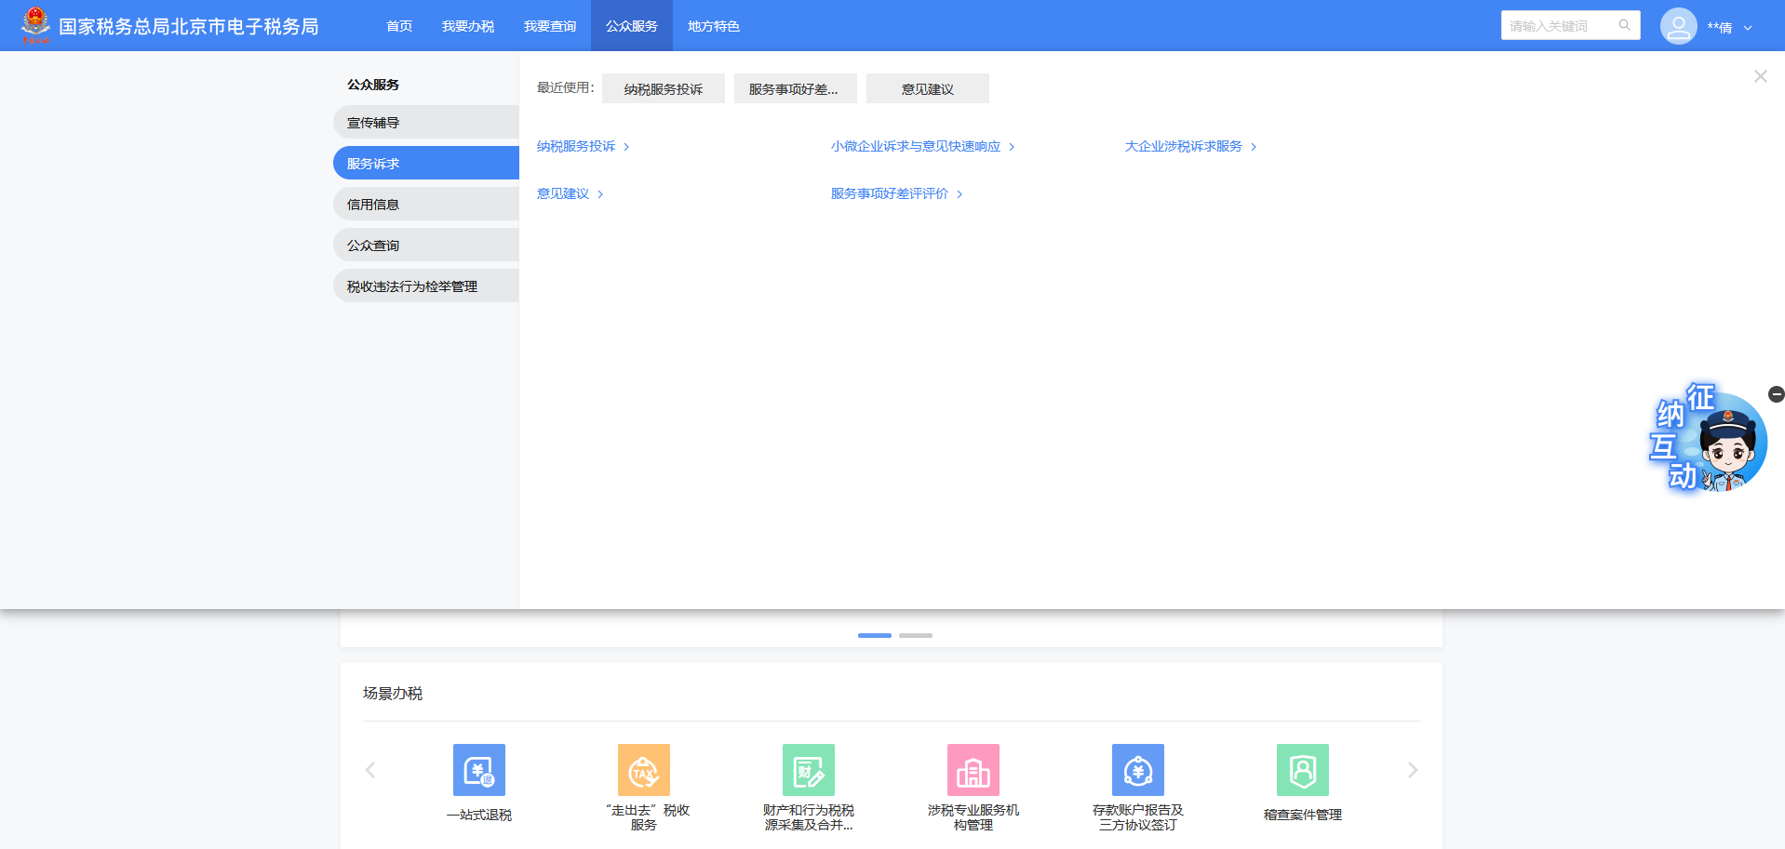
2.点击菜单，进入表单。填写意见标题，选择意见建议类别等信息后，点击上传附送资料，条件报送附送资料。点击提交。

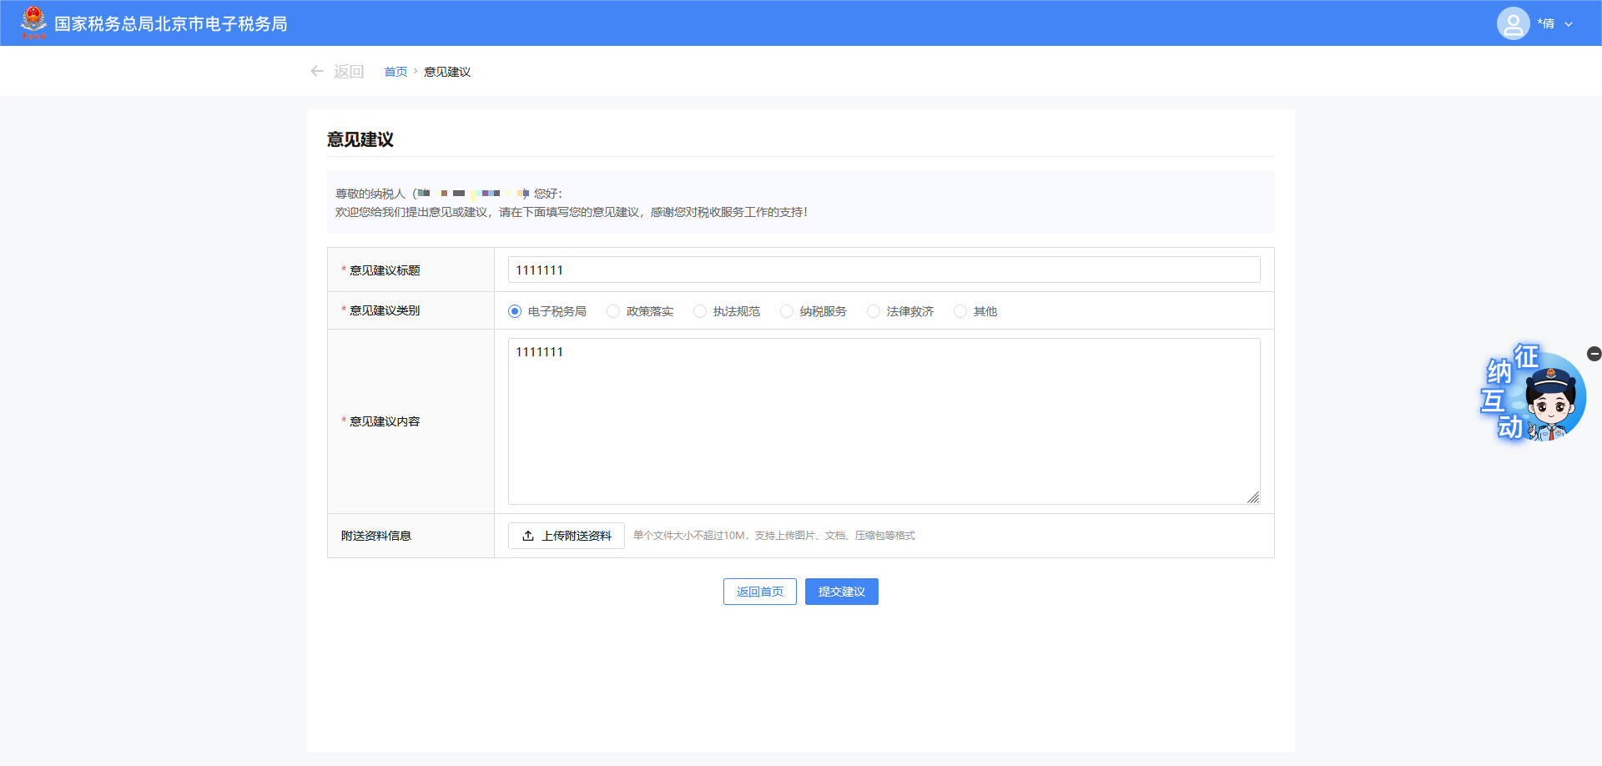

3.在事项进度管理，查看申请中，可以查看当前申请信息和当前意见建议的反馈状态，以下状态是已提交待反馈。

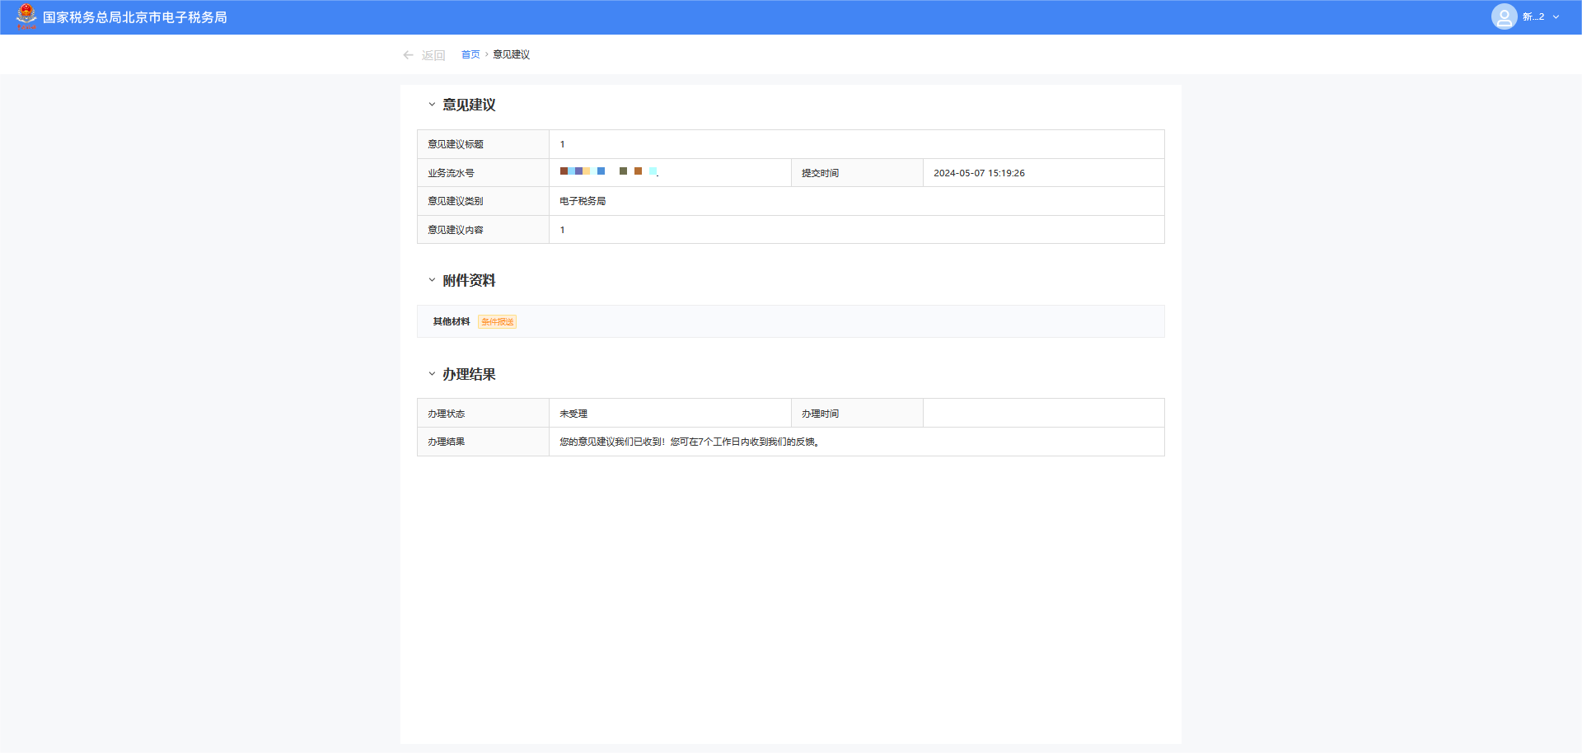
4.以下状态是已提交已反馈。
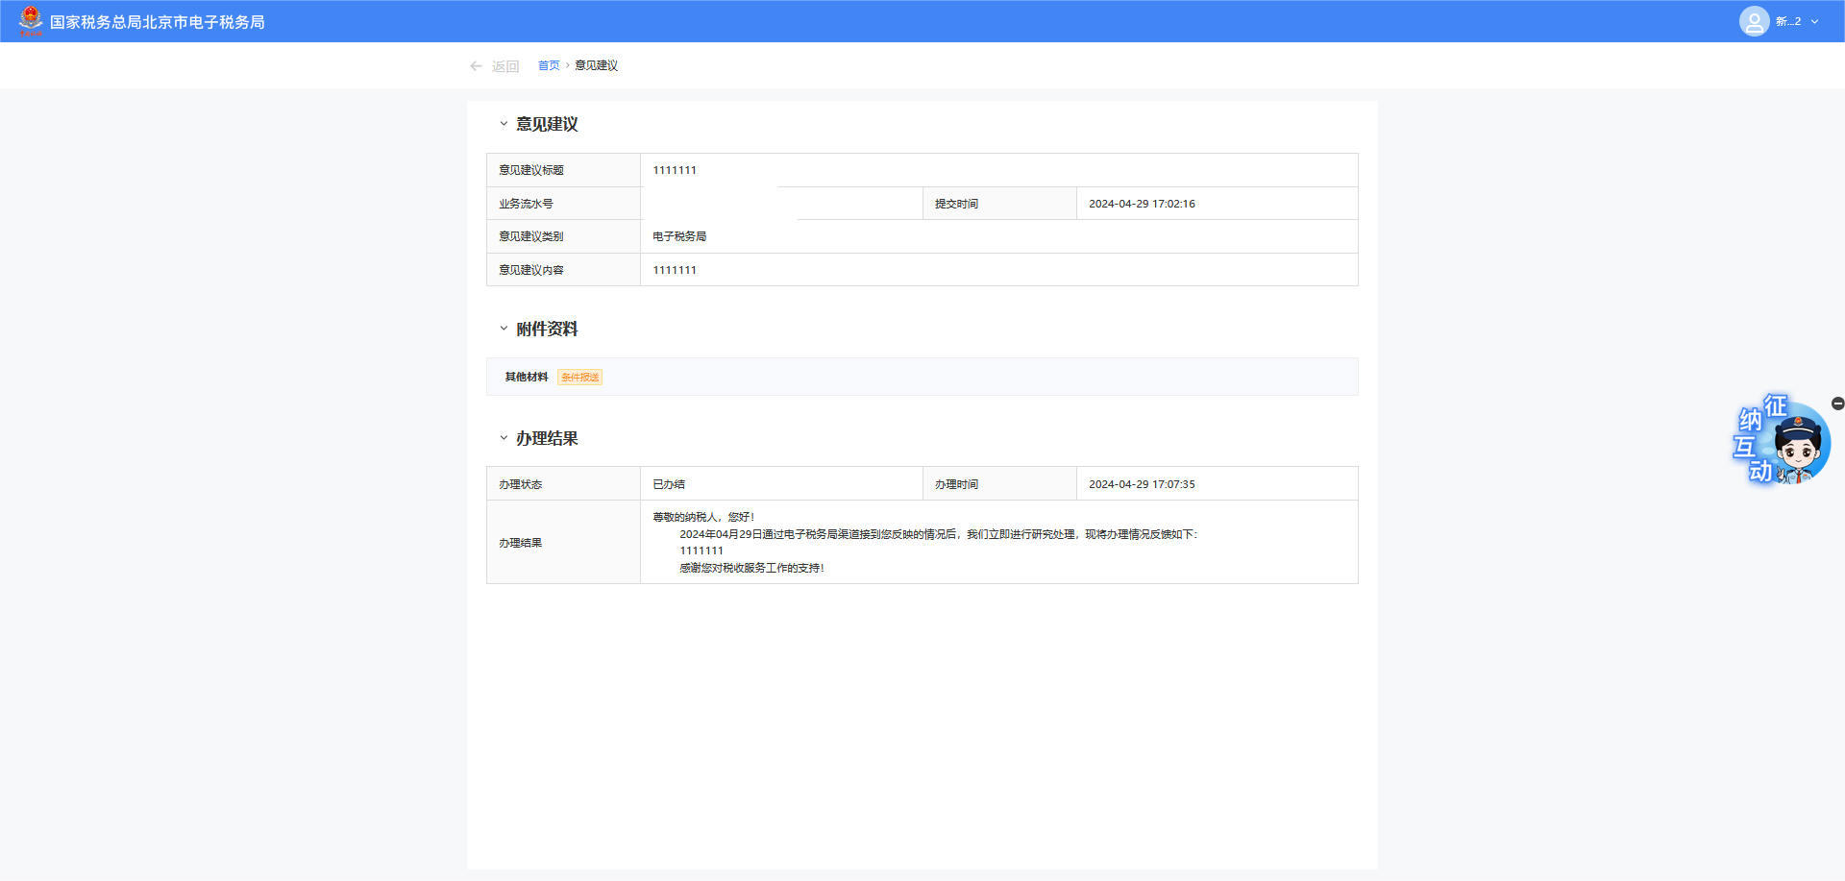

六、报送资料
序号 | 资料名称 | 必报 | 条件报送 | 归档 | 查验 | 容缺报送 | 留存备查
1 | 意见建议相关信息 | √ |  | √

七、注意事项
无。

八、常见问题

